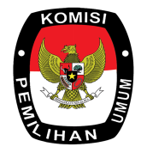
MODEL DCT
DPRD KABUPATEN

DAFTAR CALON TETAP
ANGGOTA DPRD KABUPATEN
PADA PEMILIHAN UMUM TAHUN 2019

PROVINSI : SULAWESI TENGAH
KABUPATEN : TOJO UNA-UNA
DAERAH PEMILIHAN : TOJO UNA-UNA 3

 | 1 | PARTAI KEBANGKITAN  BANGSA |  | 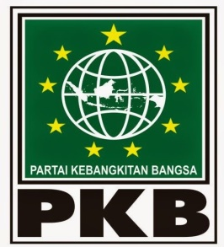
NO URUT | PAS FOTO | NAMA LENGKAP | JENIS KELAMIN (L/P) | KABUPATEN/KOTA (TEMPAT TINGGAL BAKAL CALON)
1 | 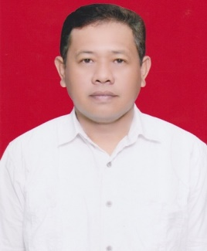 | ASRUN P. TAURENTA,  S.Ag, M.A.P | L | KABUPATEN TOJO UNA-UNA
2 | 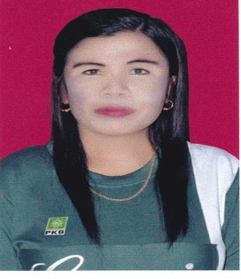 | NURAFNI ABD.  RASIT PIYU, S.E | P | KABUPATEN TOJO UNA-UNA
3 | 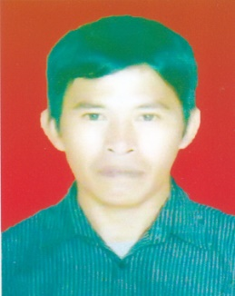 | ABD. HARIS  AHMAD, S.P | L | KABUPATEN TOJO UNA-UNA
4 |  | RISTEFIN ADAM | P | KABUPATEN TOJO UNA-UNA
5 | 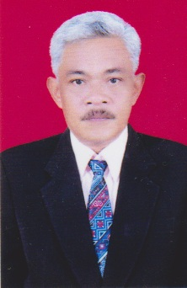 | Ir. SYAMSULFIQAR  TANJUMBULU | L | KABUPATEN TOJO UNA-UNA
6 | 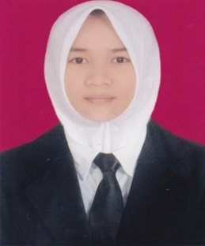 | ASTRIANA MALIOGU | P | KABUPATEN TOJO UNA-UNA
7 | 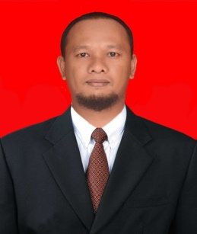 | HERMAWAN, S.Sos | L | KABUPATEN TOJO UNA-UNA
Persentase Keterwakilan Perempuan : 42,86%

Ditetapkan di Ampana
Pada Tanggal 20 September 2018

KOMISI PEMILIHAN UMUM
KABUPATEN TOJO UNA-UNA

1. | Ketua | : | DIRWANSYAH PUTRA | ...........................................
2. | Anggota | : | SAHLAN SABU, S.Pd.I | ...........................................
3. | Anggota | : | RIDWAN SYARIFUDIN | ...........................................

